5. žákovské vystoupení

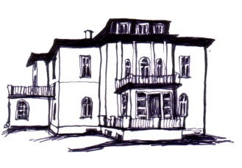
19. 12. 2017 v 18.00

ZUŠ A. M. Buxton, Úpice
1. | L. Němec: Barcarola | Hana Kneifelová a Tereza Teichmanová - 4ruční klavír (5. a 6.roč.)  Eva Slaninová
2. | Lidová koleda: Pojďte chlapci k nám | Kateřina Vlčková - zpěv (1./I.)  Eva Matoušková, DiS.  Eva Slaninová
3. | Úpr. Přemysl Vrba: Dědečku, dědečku, koleda  Úpr. Přemysl Vrba: Štědrej večer nastal | Daniel Svatoš - klavír (2./I.)  Mgr. Klára Pacáková
4. | F. Emonts: Swanee River | Ondřej Bursa - klavír (2./I.)  Eva Slaninová
5. | William Gillock: Malá květinářka z Paříže | Klaudie Gruntová - klavír (2./I.)  Mgr. Klára Pacáková
6. | J.L.Dusík: Menuet  J. Blatný: Pochod | Veronika Rusová - klavír (3./I.)  Mgr. Renáta Valková
7. | A. Vivaldi: Koncert G dur - 1. věta | Markéta Vaculovičová - housle (5./I.)  Josef Hejna, dipl. um.  Klára Pacáková
8. | úpr. Martha Mier: The first Noel | Tereza Hanušová - klavír (5./I.)  Mgr. Klára Pacáková
9. | Manfred Schmitz: Hit pro 6 | Kudera V., Pinkavová N., Sýkorová A. - 6 ruční klavír  Mgr. Klára Pacáková
10. | F. X. Dušek: Sonata F dur - 1.v. | Hana Kneifelová (5./I.)  Eva Slaninová
11. | W.Gillock: Ve staré Vídni | Tereza Teichmanová - klavír (5./I.)  Mgr. Renáta Valková
 | J. S. Bach: Invence C dur  B. Smetana: Polka E dur | Anna Valkema - klavír (7./I.)  Eva Slaninová
 | Arcangello Corelli: Allegro | Irene Valkema - housle (6./I.)  Josef Hejna, dipl. um.  Anna Valkema
 | J. Máslo: Chtíc, aby spal | Tereza a Monika Hanušovy - 4ruční klavír (5., 7.roč.)  Eva Slaninová

